PENERAPAN METODE MODELLING UNTUK MENINGKATKAN KEMAMPUAN MENGENAKAN CELANA SERAGAM SEKOLAH PADA MURID
TUNAGRAHITA RINGAN KELAS III DI SLB C
YPPLB MAKASSAR

SKRIPSI

Diajukan Untuk Memenuhi Persyaratan Guna Memperoleh
Gelar Sarjana Pendidikan Pada Program Pendidikan Luar Biasa
Strata Satu Fakultas Ilmu Pendidikan
Universitas Negeri Makassar

Oleh :
FAUZAN FADRIS
1245040012

JURUSAN PENDIDIKAN LUAR BIASA
FAKULTAS ILMU PENDIDIKAN
UNIVERSITAS NEGERI MAKASSAR
2017

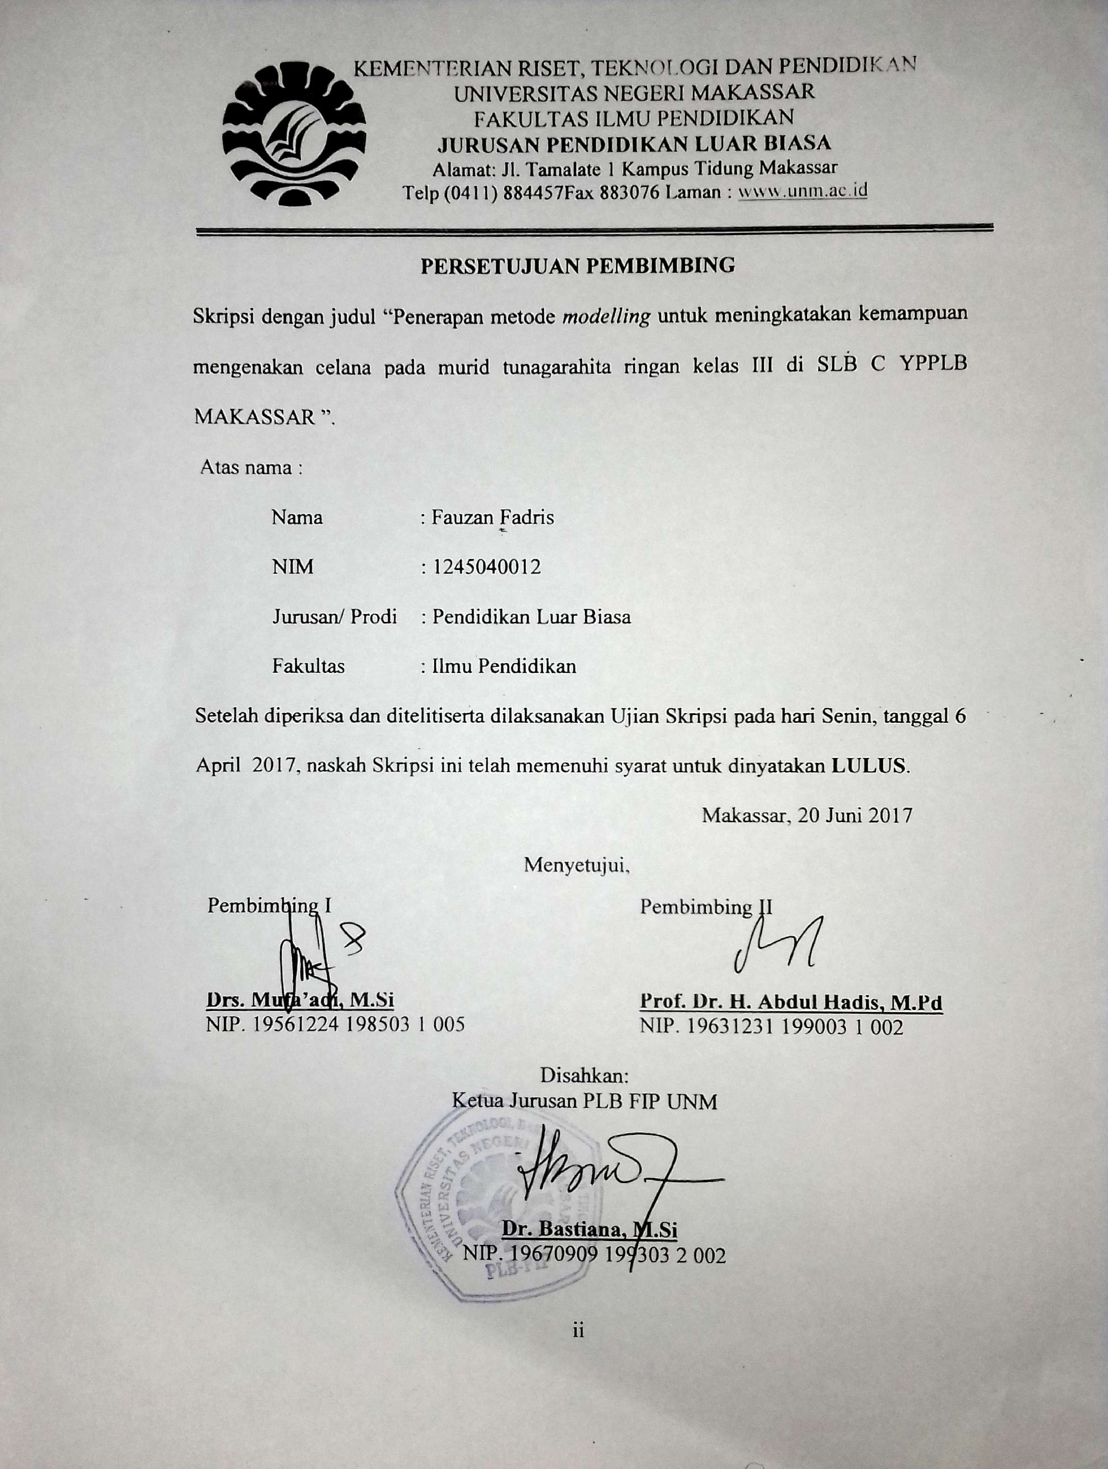
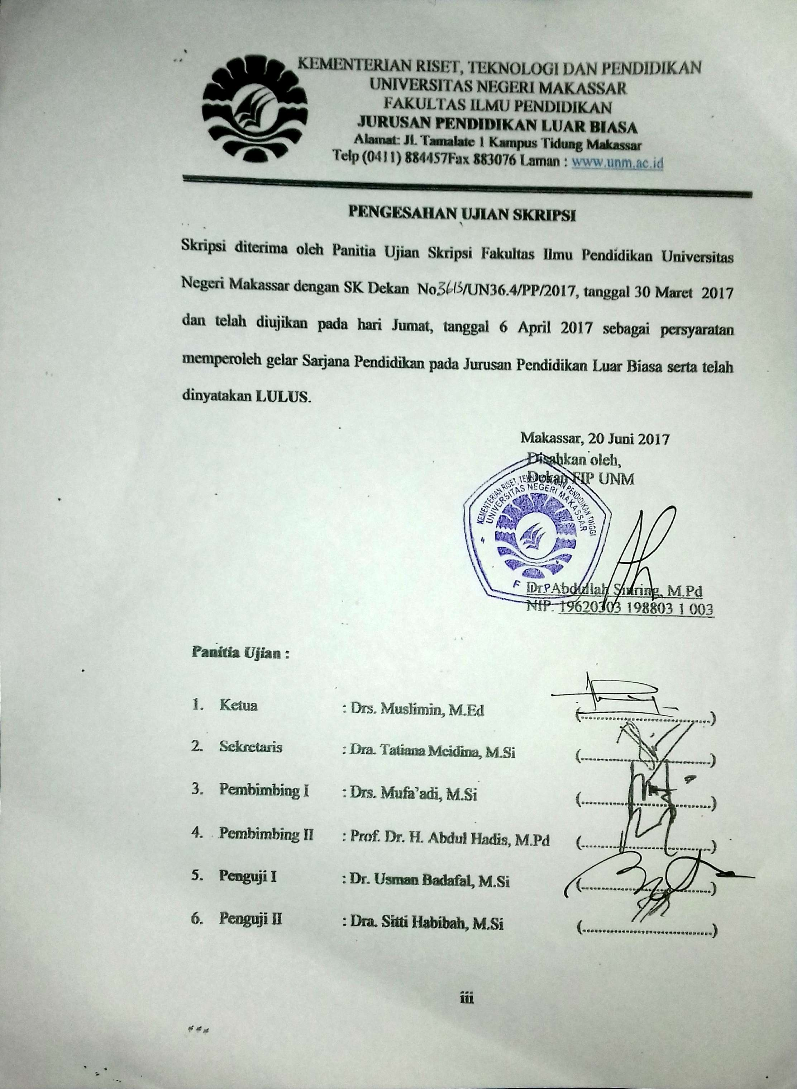

PERNYATAAN KEASLIAN SKRIPSI

Saya yang bertanda tangan di bawah ini:
N a m a | : Fauzan Fadris
N I M | :1245040012
Fakultas | : Ilmu Pendidikan
Jurusan  : | : Pendidikan Luar Biasa
Judul skripsi | “Penerapan Metode Modelling Untuk Meningkatkan Kemampuan Mengenakan Celana Seragam Sekolah Pada Murid Tunagrahita Ringan Kelas Iii Di Slb C YPPLB Makassar”  ”

Menyatakan dengan sebenarnya bahwa skripsi yang saya tulis ini benar merupakan hasil karya saya sendiri dan bukan merupakan pengambil alihan tulisan atau pikiran orang lain yang saya akui sebagai hasil tulisan atau pikiran sendiri.
Apabila dikemudian hari terbukti atau dapat dibuktikan bahwa skripsi ini hasil jiplakan atau mengandung unsur plagiat, maka saya bersedia menerima sanksi atas perbuatan tersebut sesuai ketentuan yang berlaku.

Makassar, 2 Mai 2017
Yang membuat pernyataan,

Fauzan Fasris
1245040012

MOTO DAN PERUNTUKAN

Berjuang dan Belajar.
Ilmu itu mutlak pengetahuan itu relatif.
BELAJAR, YAKINLAH BAHWA MASIH ADA JALAN DI DEPAN SANA
( Fauzan Fadris,2017 )

Dengan Segala Kerendahan Hati Kuperuntukan Karya Ini
Kepada Almamater, Bangsa dan Agamaku Serta Sebagai Tanda Baktiku
Kepada Ayahanda dan Almarhum Ibunda serta Nenek dan Bibi Yang Tercinta
Yang Dengan Tulus dan Ikhlas Selalu Berdoa dan Membantu
Baik Moril Maupun Materil Demi Keberhasilan Penulis

Semoga Allah SWT Memberi Rahmat dan Karunia-Nya

ABSTRAK

FAUZAN FADRIS, 2017. Penerapan metode modelling untuk meningkatkan kemampuan mengenakan celana seragam sekolah pada murid tunagrahita ringan kelas III di SLB C YPPLB Makassar. Skripsi. Dibimbing oleh Drs. Mufa’adi, M. Si dan Prof. Dr. Abdul Hadis, M. Si. Jurusan Pendidikan Luar Biasa Fakultas Ilmu Pendidikan Universitas Negeri Makassar.

Masalah dalam penelitian ini adalah murid kurang mampu mengenakan celana seragam sekolah kelas III di SLB C YPPLB Makassar. Rumusan masalah adalah Bagaimanakah penerapan metode modelling dalam meningkatkan kemampuan mengenakan celana seragam sekolah pada murid tunagrahita ringan di SLB C YPPLB Makassar. Tujuan penelitian ini adalah Untuk mengetahui kemampuan memakai celana seragam sekolah melalui metode modelling pada murid tunagrahita ringan di SLB C YPPLB Makassar. Salah satu metode penelitian yang digunakan adalah deskriptif kuantitatif yaitu untuk memperoleh gambaran kemampuan mengenakan celana sebelum dan sesudah menerapkan metode modelling. Subjek dalam penelitian adalah murid kelas III tunagrahita ringan di SLB C YPPLB MAKASSAR yang berjumlah satu murid. Tehnik pengumpulan data yang digunakan adalah observasi dan tes perbuatan. Teknik analisis data diolah menggunakan analisis deskriptif kuantitatif, analisis ini digunakan untuk menjawab rumusan masalah. Hasil penelitian menunjukkan bahwa; kemampuan mengenakan celana seragam sekolah sebelum penggunaan metode modelling berada pada kategori kurang mampu. Kemudian setelah penggunaan metode modelling terjadi peningkatan kemampuan mengenakan celana seragam sekolah pada murid tunagrahita ringan kelas III di SLB C YPPLB Makassar yaitu berada pada kategori mampu. Kesimpulan dari penelitian ini yaitu penggunaan metode modelling dapat meningkatkan kemampuan mengenakan celana seragam sekolah pada murid tunagrahita ringan kelas III di SLB C YPPLB Makassar.

PRAKATA

Segala puji dan syukur penulis ucapkan kehadirat Allah SWT pencipta alam semesta atas limpahan rahmat, karunia dan kekuatan yang dianugrahkan kepada penulis. Setiap nikmat waktu, pikiran dan tenaga yang tiada terukur yang diberikan sehingga skripsi ini dapat diselesaikan dari waktu yang telah di targetkan sebelumnya. Shalawat dan Salam semoga senantiasa tercurah kepada junjungan dan tauladan kita, baginda Muhammad Rasulullah SAW.
Sebagai seorang hamba yang berkemampuan terbatas dan tidak lepas dari dosa, tidak sedikit kendala yang dialami oleh penulis dalam penyusunan skripsi ini. Berkat pertolongan dari-Nya dan berbagai pihak yang telah banyak membantu baik secara moril maupun materil serta motivasinya langsung maupun tidak langsung sehingga kendala tersebut dapat diatasi. Oleh karena itu dalam kesempatan ini penulis mengucapkan banyak terima kasih kepada Keluarga Besarku, kepada Ayahanda Kaharuddin, Almarhum Ibunda Jumratul Aswar, Nenek Hj. Sa’adia M Sidik, serta Yuliati, S.Pd, atas segala doa, cinta, kasih sayang, kepercayaan, pengorbanan dan selalu memberikan dukungan moril maupun materil kepadaku sehingga saat ini. Tidak lupa pula penulis memberikan penghormatan kepada Drs. Mufa’adi, M.Si Pembimbing I dan Prof. Dr. Abdul Hadis, M.Pd selaku pembimbing II, yang ditengah kesibukannya telah bersedia meluangkan waktu, tenaga, dan pikiran dengan memberikan bimbingan dan dorongan dengan penuh keikhlasan dan kesabaran dalam penyusunan skipsi ini hingga selesai. Tak lupa juga penulis mengucapkan banyak terima kasih kepada :
- Prof. Dr. H. Husain Syam, M.Tp. selaku Rektor Universitas Negeri Makassar yang telah memberikan kesempatan kepada penulis untuk menuntut ilmu di Perguruan Tinggi yang dipimpin yaitu Universitas Negeri Makassar.
- Dr. Abdullah Sinring, M.Pd. selaku Dekan FIP UNM yang telah memberikan kesempatan kepada penulis untuk menempuh pendidikan di Fakultas Ilmu Pendidikan yang dipimpinnya.
- Dr . Abdul Saman, M.Si, Kons . (PD I), Drs. Muslimin, M.Ed. (PD II),
Dr. Pattaufi, M.Si. (PD III) dan Dr. Parwoto, M.Pd (PD IV) yang telah memberikan layanan akademik, administrasi, dan kemahasiswaan selama penulis menempuh pendidikan di Fakultas Ilmu Pendidikan.
- Dr. Bastiana, M.Si. selaku ketua jurusan dan Dra. Tatiana Meidina, M.Si. selaku sekertaris jurusan Pendidikan Luar Biasa Fakultas Ilmu Pendidikan Universitas Negeri Makassar yang telah banyak membimbing dan memberikan banyak ilmu dan masukan bagi penulis.
- Bapak dan Ibu Dosen khususnya Jurusan Pendidikan Luar Biasa Fakultas Ilmu Pendidikan Universitas Negeri Makassar yang telah banyak memberikan ilmu yang berguna bagi penulis.
- Bapak dan Ibu Pegawai / Tata Usaha FIP UNM, atas segala perhatiannya dan layanan akademk, administrasi, dan kemahasiswaan sehingga perkuliahan dan penyusunan Skripsi berjalan lancar.
- Bapak Ilyas Ibrahim, S.Pd. selaku Kepala sekolah serta wali kelas III dan Ibu Baho Alang, S.Pd. yang telah memberikan izin dan menerima penulis untuk melakukan penelitian di SLB C YPPLB Makassar.
- Awayundu Said, S.Pd. selaku Tenaga Administrasi Jurusan Pendidikan Luar Biasa Fakultas Ilmu Pendidikan Universitas Negeri Makassar yang telah memberikan pelayanan administrasi selama menjadi mahasiswa sampai penyelesaian studi.
- Sahabat-sahabatku Ardiansyah Aras, S.Pd. Syamsul, S.Pd. Darma Kadir, S.Pd. Risty Fauzi Amir S.Pd, Wiwi Pratiwi Katsam, S.Pd, dan Uun Utami Kadir yang telah memberikan motivasi, serta semangat yang tak henti hentinya. Serta keluarga besar pendidikan luar biasa Angkatan 2012, Keluarga besar MADIPALA FIP UNM, dan Keluarga besar HMJ PLB FIP UNM yang memberikan pengetahuan, pengalaman, motivasi dan berjuang bersama-sama selama menjalani pendidikan. Terima kasih telah menemani penulis dengan menjadi sahabat dan saudara terbaik.
Akhirnya kepada semua pihak yang telah membantu dan tidak sempat disebut namanya, penulis mengucapkan terima kasih. Semoga segala bantuan, dukungan, dan kerjasamanya dapat menjadi amal ibadah di sisi-Nya. Amin
Wassalamu Alaikum Warahmatullahi Wabarakatuh.

